

大规模信息系统构建技术导论

分布式MiniSQL系统设计报告

2022-2023学年 春夏学期

组员信息（第一行请写组长信息）

|  |  |
| --- | --- |
| 学号 | 姓名 |
| **3200104091** | **沈轩喆** |
| 3200103483 | 孙宇桐 |
| 3200105252 | 李湘 |
| 3200105109 | 孔郁杰 |
| 3200105355 | 徐鑫 |

2023年 4月 12日

目 录

|  |  |
| --- | --- |
| 1 引言．．．．．．．．．．．．．．．．．．．．．．．．．．．．．．．．．．．．．．．．．．．．．．．．．．．．．．．．．．．．．．．．． | 1 |
| 1.1 设计目的．．．．．．．．．．．．．．．．．．．．．．．．．．．．．．．．．．．．．．．．．．．．．．．．．．．．．．．．．．．．． | 1 |
| 1.2 设计说明．．．．．．．．．．．．．．．．．．．．．．．．．．．．．．．．．．．．．．．．．．．．．．．．．．．．．．．．．．．．． | 1 |
| 2 总体设计．．．．．．．．．．．．．．．．．．．．．．．．．．．．．．．．．．．．．．．．．．．．．．．．．．．．．．．．．．．．． | 2 |
| 2.1 功能模块设计．．．．．．．．．．．．．．．．．．．．．．．．．．．．．．．．．．．．．．．．．．．．．．．．．．．．．．．．． | 2 |
| 2.2 流程图设计．．．．．．．．．．．．．．．．．．．．．．．．．．．．．．．．．．．．．．．．．．．．．．．．．．．．．．．．．．． | 4 |
| 3 进度安排．．．．．．．．．．．．．．．．．．．．．．．．．．．．．．．．．．．．．．．．．．．．．．．．．．．．．．．．．．．．． | 9 |
| 4 总结．．．．．．．．．．．．．．．．．．．．．．．．．．．．．．．．．．．．．．．．．．．．．．．．．．．．．．．．．．．．．．．．． | 9 |

**1 引言**

1.1 设计目的

本项目是基于《数据库系统》课程学习的数据库基本知识和《大规模信息系统构建技术导论》课程学习的分布式系统与大规模软件系统构建的知识，所完成的分布式关系型miniSQL项目。

本项目设计并实现一个分布式的关系型SQL引擎，除实现数据库各类基本操作（增删改查、索引）、SQL语句执行等基本功能外，包含Zookeeper集群、客户端、主从节点等多个模块，具有数据分区、均衡负载，、客户端缓存、副本管理、容错容灾等功能。

本系统使用Java语言进行项目构建，使用Github进行版本管理和协作开发，由小组五位成员共同完成。

1.2 设计说明

本程序采用Java程序设计语言，在IntelliJ IDEA平台下编辑、编译与调试。具体程序由5人组成的小组开发而成。小组成员的具体分工如表1所示：

**表1 各成员分工表**

|  |  |  |
| --- | --- | --- |
| **成员姓名** | **学号** | **分工** |
| 沈轩喆 | 3200104091 | 负责client模块的设计，将用户的输入输出进行封装并处理 |
| 孙宇桐 | 3200103483 | 负责主节点模块minisql的设计，并形成完整的API文档 |
| 李湘 | 3200105252 | 负责region server模块的设计并进行不同server之间调度算法的设计 |
| 孔郁杰 | 3200105109 | 负责master模块的设计，监听用户请求并进行容错容灾管理 |
| 徐鑫 | 3200105355 | 负责搭建系统框架，后期数据库的维护，以及各模块的功能调试 |

**2 总体设计**

2.1 功能模块设计

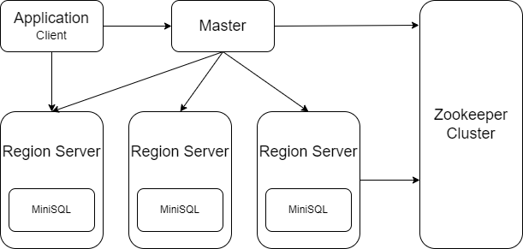系统的总体架构设计如下图所示：

**图2.1 总体架构设计图**

系统整体架构分为 Zookeeper Cluster、Master、Region Server 和 Application 四个模块。其中，Region Server 底层由 MiniSQL 提供服务，Application 由 Client 提供服务。

2.1.1 Zookeeper Cluster

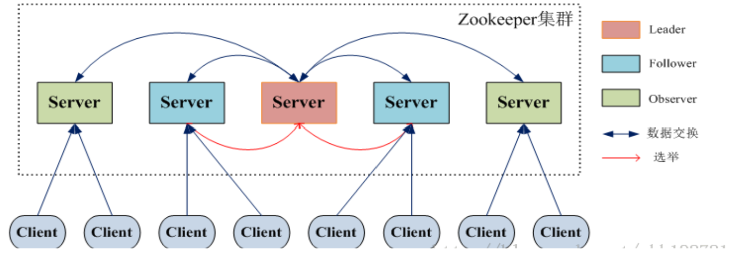

**图2.1.1 Zookeeper Cluster 设计图**

Zookeeper Cluster是一套分布式锁管理系统。它可以保证分布式系统的顺序一致性、原子性、单一镜像、可靠性以及实时性等特性，实现数据发布／订阅、负载均衡、命名服务、分布式协调／通知、集群管理、Master 选举、分布式锁、分布式队列等功能。

在本系统中，Zookeeper Cluster 主要负责两部分的任务:

(1) Region Server 管理。Master和Region Server监控Zookeeper中的目录；知道Region集群中有哪些服务器；□当Region Server崩溃时，通过Zookeeper可以通知Master，Master做出适当的调整（容错容灾）。当Master崩溃时，在Region Server中选举出一个成为新的Master。

(2) 小数据存储。存储了Region Server的元数据，用于进行 Region Server 的调度管理。

2.1.2 Master

在本系统中，Master的主要功能有：

(1) 负责管理和维护表的分区信息（或者分布信息）等元数据信息；

(2) 维护Region服务器列表；

(3) 分配Region（Region直接对应一个Table，不进行切分，分裂或合并）；

(4) 实现不同Region Server之间的负载均衡；

(5) 管理用户对表的增加、删除、修改、查询等操作；

(6) 对发生故障失效的Region Server上的Region进行迁移。

2.1.3 Region Server

在本系统中，Region Server的主要功能有：

(1) Region Server负责存储和维护分配给自己的Region，处理来自客户端的读写请求；

(2) Region Server利用MiniSQL来管理Region，负责MiniSQL的启动和管理，和Client的通信；

(3) 有缓存机制，记录最近的若干次查询，可以在一定程度上提高效率。

2.1.4 Client

客户端并不直接从Master主服务器上读取数据，而是在获得Region的存储位置信息后，直接从Region服务器上读取数据。

客户端可以不依赖Master，可以通过Zookeeper来获得Region位置信息（需要设计一套定位机制）或者从Master中获得，大多数客户端甚至从来不和Master通信，这种设计方式使得Master负载很小。

为减轻Master负担，在客户端可以有缓存，保存Table定位信息。

2.2 工作流程图

2.2.1 总体流程图

本系统分为Client、Master以及Region三个子模块，其中，Client端用来处理用户的输入，并且将处理完成的输入提交给Master。Master利用Zookeeper等协助工具负责集群管理，以及系统的副本管理、容错容灾等内容。Region模块则服从于Master的调度，执行对应的SQL语句。

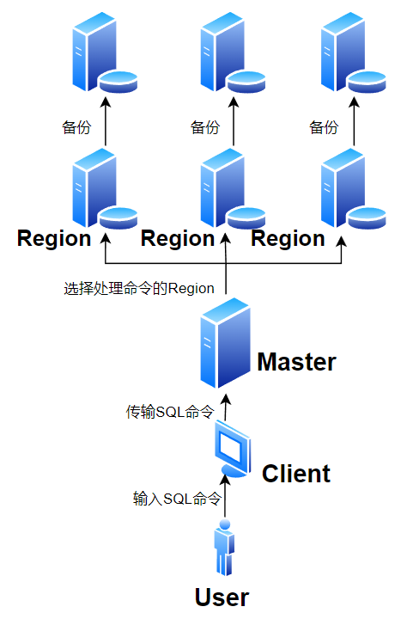

**图2.2.1 总体流程图**

2.2.2 Client部分

Client对上向用户负责，处理用户的输入并在检查无误后对语句进行预处理，并将预处理结果发送给Master。同时，Client要负责回显Master的数据给用户，并对处理过程中的状态进行监控和播报。具体的流程图如下

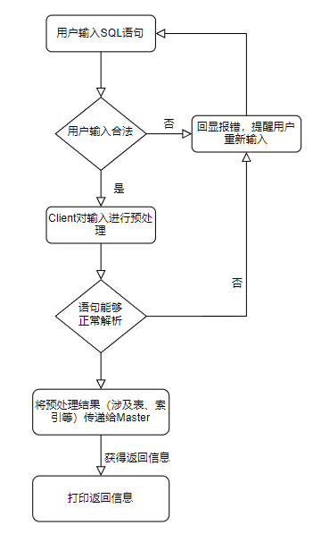

**图2.2.2 Client流程图**

2.2.3 Master部分

Master模块主要负责接受Client端的SQL请求，根据所管理的所有Region的状态表以及Client端预处理的字段信息来决定处理该请求的Region，并将任务派放给对应的Region。同时，Master要管理所有Region的状态信息，并且决定在Region出现故障时候的对应操作（防控防灾），来协调整个分布式系统正常运行。

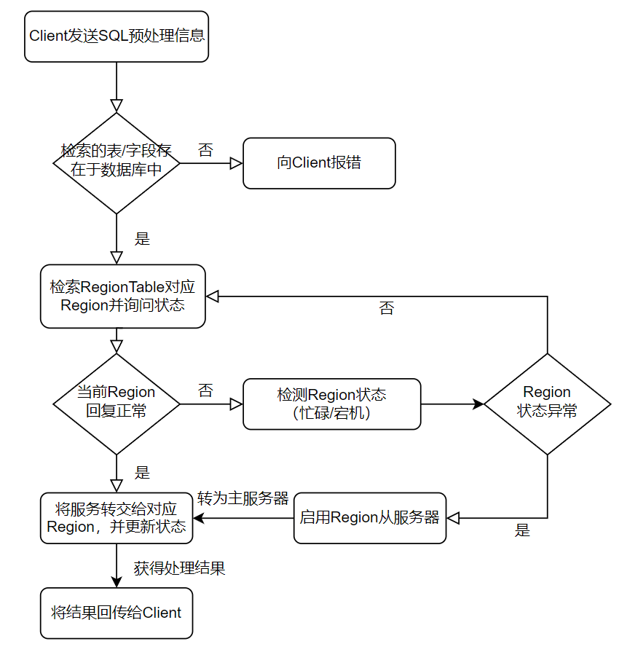

**图2.2.3 Master流程图**

2.2.4 Region部分

Region模块主要负责接收Master的调度并执行对应的SQL语句，同时Region需要定期向Master汇报自己的状态以及数据库情况，对于SQL语句的插入/删除等操作，对数据库进行修改，对于查询等操作，向Master汇报查询结果。同时，主Region在更新数据后要将日志同步给从Region，来保持数据一致性。

考虑到Region直接与miniSQL接轨，Region服务器应当在对Master的指令进行解析后将其重新封装为适配miniSQL的语句并通过miniSQL连接数据库进行SQL操作，当miniSQL出现查询报错时也应当将结果即时向上汇报。

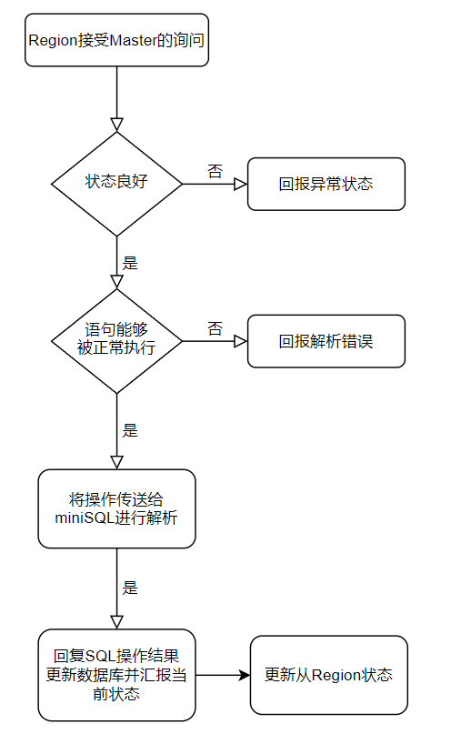

**图2.2.4 Region流程图**

2.2.5 防控防灾部分

考虑到分布式系统中可能存在数据不一致、服务器宕机等现象，Master需要对此事件进行相应的应急管理，来使得服务可以正常运行。为了保证数据一致性，假设我们的集群中一共拥有2k+1台服务器，其中有1台Master服务器，并有k台主Region服务器和k台副Region服务器，针对不同的服务器，需要有不同的操作来适配，具体流程如下：

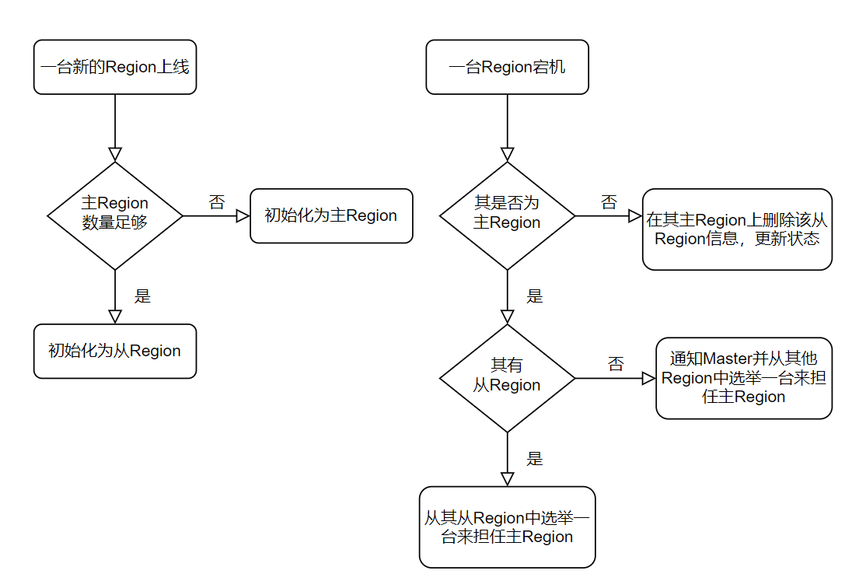

**图2.2.5 防控防灾处理流程图**

**3 进度安排**

**表3 进度安排表**

|  |  |
| --- | --- |
| **时间** | **任务** |
| **2023.03.31 - 2023.04.08** | 项目成员会议，项目整体设计架构初步完成 |
| **2023.04.09 - 2023.04.12** | 编写设计报告，对整体架构进行完善和责任明确 |
| **2023.04.13 - 2023.04.19** | 完成和完善项目各个模块详细设计 |
| **2023.04.20 - 2023.04.29** | 各个模块基本架构完成 |
| **2023.04.30 - 2023.05.06** | ZooKeeper模块基本完成，理解所用MiniSQL各部分功能并进行改造，完成各项目间接口和API定义 |
| **2023.05.07 - 2023.05.13** | MiniSQL各部分改造完成，Region,Server,Manager三个模块基本完成 |
| **2023.05.14 - 2023.05.20** | 完成项目整体集成和修改，进行系统测试 |
| **2023.05.21 - 2023.05.27** | 项目文档编写，录制视频，提交作业 |

**4 总结**

本次的课程项目总体来说规模和难度较大，涉及的知识面广，细节设计较复杂，需要五位小组成员通力合作、互相协调配合，确保各模块能够成功运行并协调拓展成为一个具备分布式存储、数据分区、均衡负载、副本管理和容错容灾等完备功能的分布式数据库系统。

目前该项目暂时进行到初步的系统模块功能设计，开始进行基本的系统框架搭建，后续的具体实现还有比较大的工作量，需要我们对于相关知识自主学习。之后，我们会在初步的系统设计基础上，进一步完善模块功能，对项目进行若干次功能迭代，最终实现一个稳定的、符合设计预期、功能完备的分布式数据库系统。